**Poisson Process and Exponential Distribution**

對於泊松過程，會先簡要描述stochastic process，counting process， renewal process。

**Stochastic Process**

模擬一個人在基站中，現考慮他要多長時間走出這個基站的服務範圍。

Consider a value *t $∈$* index set *I* (時間點)

$X_{t}$ 表示在 t 時刻系統的狀態，因此 $X_{t}$ 是一個隨機變數 (Random Variable)。

$X=\left\{X_{t} , t∈I\right\}$*t* = 1,2,3,4….

$X$ 就被稱作是一個隨機過程(Stochastic Process)

對於一個隨機過程，

1. 如果index set *I* 是可數的， 那麽隨機過程 $X$ 是一個離散變數的隨機過程。
2. 如果 I 是不可數的。那麽隨機過程 $X$ 是一個連續變數的隨機過程。

* 所謂的可數和不可數可想像成1或1.23456…， 從1跳到2，這樣便是離散可數的，從1，到1.23456…，再到2，這樣便是一個連續的過程，沒有辦法數。
* 那麽可以知道，用直白的話來説，隨機過程就是一個隨機變數搭配上一個時間的維度。

**Counting Process**

$N=\left\{N_{t} , t>0\right\}$

$N$ 是一個counting process。

$N_{t}$ 代表在*t*時刻，發生的事件的數量總量。

**Renewal Process**

對於一個counting process $N$，若事件發生的時間間隔是獨立同分佈，即Independent and identically distributed (i.i.d), 且服從任意的機率分佈，那麽 $N$ 便是一個 renewal process。

* 因此renewal process是在counting process的基礎上，對時間有一個假設(其實從另一個角度上看是對時間發生的時間間隔有一個假設。)

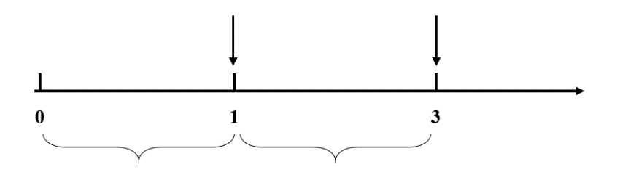

* 這些時間間隔符合任意分佈，但是要同屬一個分佈，不可以是不同分佈。

**E.g.** 考慮一個renewal process

$N=\left\{N_{t} , t≥0\right\}$

Let $S_{i}$ be the time of the *i-th* renewal event happens.

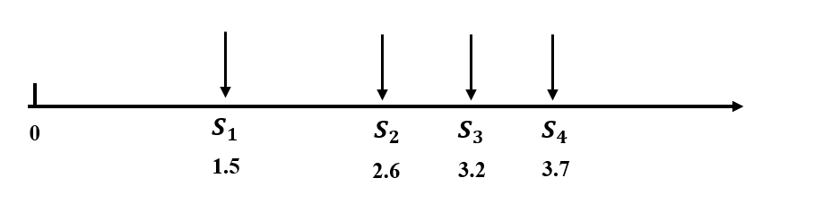

$N_{S_{n}}=n$ 指的是在 $S_{n}$ 時刻，共發生了*n*起事件。

$S_{n}=\sum_{i=1}^{n}{T_{i}}$

$T_{i}$ 指的是第 (i-1)-th 個事件和第 i 個時間的時間間隔， $T_{i}$ 被稱作是 renewal period.

**Poisson Process**

**E.g.** 考慮, *i* = 0,1,2,3… 讓 $T_{i}$ 表示第 *i*個燈泡的壽命長短。那麽換燈泡的動作便是一個renewal process。(在 $S_{1}, S_{2}, S_{3}, S_{4}$ 換燈泡)



**定義**：The poisson process is a special case of renewal process in which the interrenewal times are exponentially distributed. (意思就是時間間隔服從指數分佈的renewal process是poisson process)

**Condition 1: $N_{0}=0$**

**Property 1 (the independent increments property):**

for any $t_{1}<t_{2}< t_{3}<t_{4}$, Let $X_{1}=N_{t_{2}}-N_{t_{1}}$, $X_{2}=N_{t_{4}}-N_{t_{3}}$, then $X_{1}$ and $X_{2}$ are independent. 意思是各時間間隔内，發生時間的數量相互獨立。

**Property 2 (the stationary increments property):**

for $t_{1}<t_{2}$, the distribution of $N_{t_{2}}-N_{t_{1}}$ depends only on different $t_{2}-t_{1}$. (意思就是說任意時間間隔内，時間發生的數量的分佈，只與時間間隔的長度有關。即事件數量只決定於時間間隔的長短。)

* 關於poisson process，大概的描述就到這邊，還有一些性質還未説明，可再參考其他資料，有的性質會單獨拿出來在下一節講述。
* poisson process 最關鍵的部分就是時間間隔服從指數分佈。即説明，時間發生的次數服從泊松分佈，就是事件發生的時間間隔服從指數分佈。
* poisson process 可從二項分佈推導出，視爲n趨近於無窮的情況，即爲poisson process。

PDF of Poisson Distribution



$λ$ 指的是一段時間發生的次數，但有時候公式會是 $λt$，兩個 $λ$ 意思不同，後者是單位時間内事件發生的次數(即發生(機)率occur rate，乘上時間就是一段時間内事件發生的次數)。